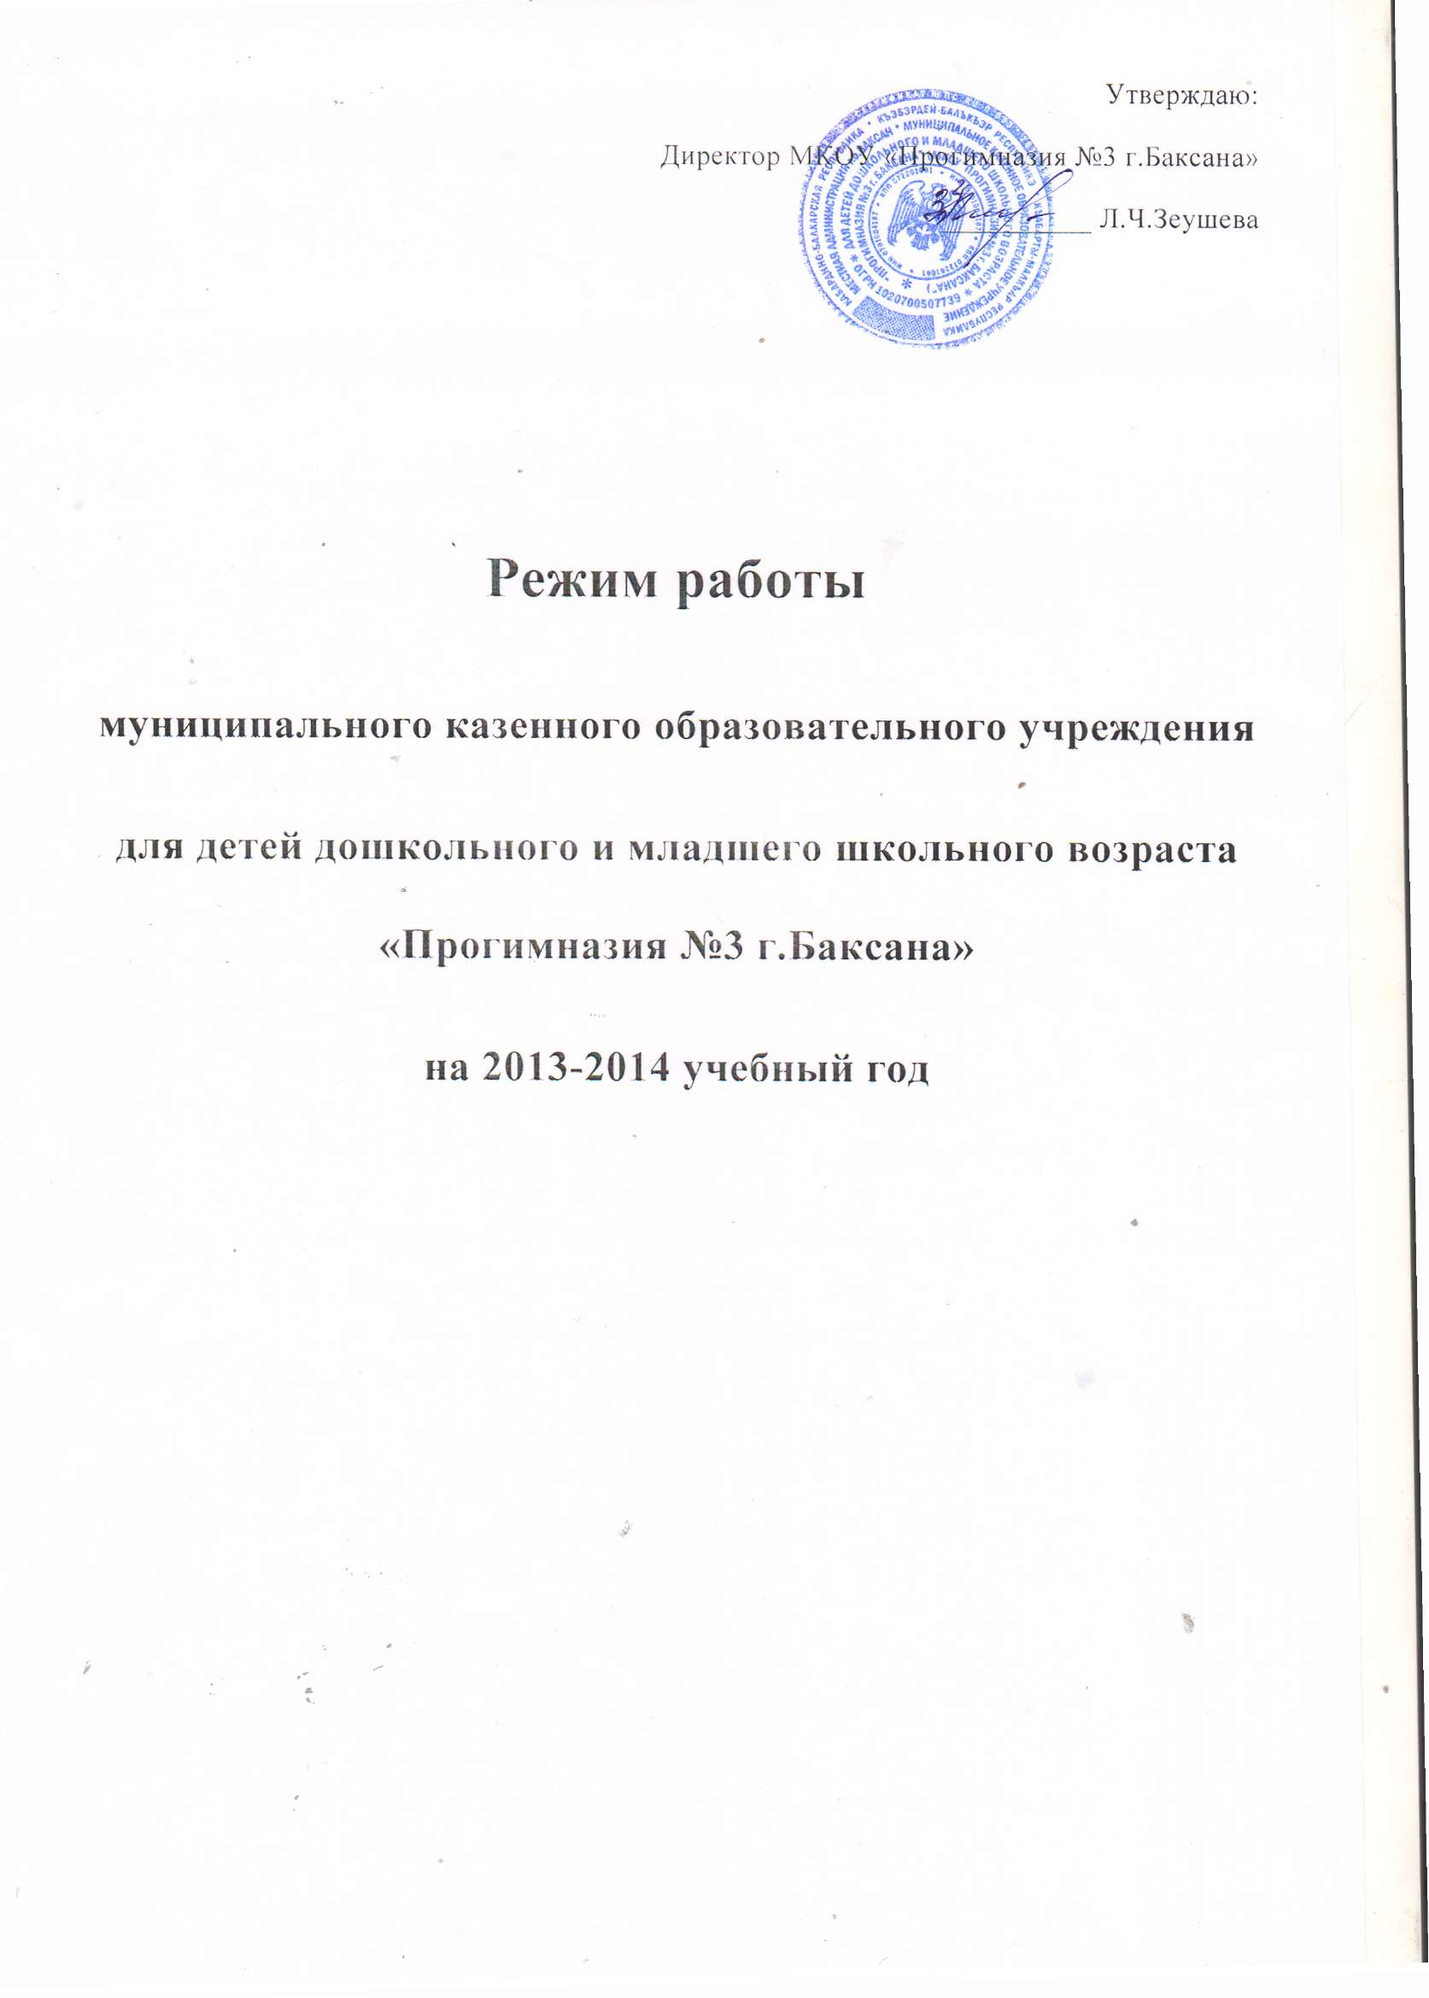

Режим работы, порядок организации учебного процесса в муниципальном казенном образовательном учреждении для детей дошкольного и младшего школьного возраста
«Прогимназия №3 г.Баксана» (далее -Учреждение)
- Режим работы Учреждения с 07.00. до 19.00.
- В Учреждении устанавливается шестидневная рабочая неделя для учителей начальных классов с одним выходным днем- воскресенье.
1.3.После уроков в начальной школе начинает работать группа продленного дня(далее -ГПД) в 12.00
1.4.Во второй половине дня проводятся занятия по внеурочной деятельности, работают кружки, спортивные секции.
1.5. В режиме дня ГПД предусмотрены прогулки (1 прогулка - после уроков, 2 прогулка - в конце работы ГПД).
1.6.Начало уроков в 8 часов 30 минут
1.6.1.Режим учебных занятий для учащихся 4 класса
- урок 8.30-9.15
- урок 9.35-10.20
З урок 10.30-11.15
- урок 11.35-12.20
- урок 12.30-13.15

1.6.2. Продолжительность уроков - 45 минут.
1.6.3.Учащиеся 4 класса аттестовываются по 4 четвертям.
1.7.Сроки каникул:
1.7.1.Осенние: 05.11.2013-12.11.2013
1.7.2.3имние: 27.12.2013- 13.01.2014
1.7.3.Весенние: 24.03.2013 - 31.03.2013
1.8. Режим питания 4 класса:
ЗАВТРАК – 9.15
ОБЕД – 13.15
ПОЛДНИК – 15.00
2.Для других категорий работников устанавливается пятидневная рабочая неделя с двумя выходными днями - суббота и воскресенье, за исключением работников сторожевой охраны.
2.1.Продолжительность рабочей недели -5-ти дневная.
Режим работы с 07.00 - до 19.00.
2.1.1.Регламентирование режима дня в дошкольных группах:
- продолжительность прогулки детей - не менее 4 -4,5 часов(2 раза в день) в первую половину дня до обеда и во вторую половину дня перед уходом детей домой;
- продолжительность суточного сна- не менее 2-3 часов;
- продолжительность самостоятельной деятельности детей- не менее 3-4 часов;
- продолжительность непосредственно образовательной деятельности (далее-НОД):
- в 1 младших группах с 2-3 лет - по 8-10 минут.
- во вторых младших группах с 3-4 лет: по 15 минут.
- в средних группах с 4-5 лет - по 20 минут.
- в старших группах с 5-6 лет - по 25 минут.
З.Продолжительность рабочего дня (смены) для руководителя, обслуживающего и учебно-вспомогательного персонала определяется графиком работы, составленным из расчета 40- часовой рабочей недели.
3.1.Продолжительность рабочего дня педагогических работников не более 36 часов в неделю.
3.2.Продолжительность рабочего дня или смены, непосредственно предшествующих нерабочему праздничному дню, уменьшается на один час.
3.3. При сменной работе каждая группа работников должна производить работу в течение установленной продолжительности рабочего времени в соответствии с графиком сменности.
3.4. Работники сторожевой охраны работают по сменам, выходные дни
предоставляются в соответствии с графиком сменности.
4. В Учреждении устанавливается следующий режим работы:
4.1. График работы сотрудников МКОУ «Прогимназия №3 г.Баксана»

№ | Должность | Продолжительность работы |  | Режим работы
№ | Должность |  |  | начало | окончание | обед
1. | Директор | 8.00 |  | 9.00 | 18.00 | 13.00-14.00
2. | Зам. дир.по МР | 8.00 |  | 8.00 | 17.00 | 12.00-13.00
 | Зам. дир. по УВР | 8.00 |  | 8.00 | 17.00 | 12.00-13.00
3. | Зам. дир. по АХЧ | 8.00 |  | 8.00 | 17.00 | 12.00-13.00
4. | Главный бухгалтер | 8.00 |  | 8.00 | 17.00 | 12.00-13.00
5. | Старший воспитатель | 8,00 |  | 8.00 | 17.00 | 13.00-14.00
6. | Кладовщик | 8.00 |  | 8.00 | 17.00 | 12.00-13.00
7. | Воспитатель | 1 смена-7.20  2 смена-7.20 |  | 7.00  11.40 | 14.20 19.00
8. | Уборщик служебных помещений | 8.00 |  | 8.00 8.30 | 18.00 18.00 | 14.00-16.00 12.00.13.30
 | Младший воспитатель | 10.00 |  | 8.00 | 19.00 | 13.00-14.00
10. | Делопроизводитель | 8.00 |  | 8.00 | 17.00 | 12.00-13.00
11. | Рабочая по стирке | 8.00 |  | 8.00 | 17.00 | 12.00-13.00
12 | Шеф повар | 8.00 |  | 8.00 | 17.00 | 12.00-13.00
13. | Повар | 1 смена-8.00  2 смена-8.00 |  | 6.00  10.00 | 14.00 18.00
14. | Кухонный рабочий | 8.00 |  | 8.00 | 17.00 | 12.00-13.00
15. | Рабочий по обслуживанию и ремонту здания | 8.00 |  | 8.00 | 17.00 | 12.00-13.00
16. | Вахтер | 8.00 |  | 8.00 | 17.00 | 13.00-14.00
17. | Сторож | 12 |  | 19.00 | 07.00 | без выхода за территорию учреждения
 | Примечание: Смена по графику работы для сторожей со скользящими выходными днями.
18. | Музыкальный руководитель |  | 10.00 | 8.00 | 19.00 | 13.00-14.00
19. | Педагог-психолог |  | 8.00 | 8.00 | 17.00 | 13.00-14.00
20. | Инструктор по физической культуре |  | 10.00 | 8.00 | 19.00 | 13.00-14.00
21 | кладовщик
22 | садовник |  | 8.00 | 8.00 | 17.00 | 13.00-14.00
23 | дворник |  | 8.00 | 8.00 | 17.00 | 13.00-14.00
24 | кастелянша |  | 8.00 | 8.00 | 17.00 | 13.00-14.00
26 | делопроизводитель |  | 8.00 | 8.00 | 17.00 | 13.00-14.00
27 | швея |  | 8.00 | 8.00 | 17.00 | 13.00-14.00
28 | грузчик |  | 8.00 | 8.00 | 17.00 | 13.00-14.00

4.2.Ненормированный рабочий день устанавливается для следующих работников:
- директора
- заместителя директора по АХЧ.

